1.- Convertir imagen a escala de grises, considero que no hace falta trabajar en color por ahora ya que no voy a trabajar con el color por el momento

2.- Busco círculos en la imagen. El circulo no lo puedo seleccionar supongo que es por las venas que tiene delante asique voy a intentar suavizar o quitar esas venas.

3.- Para solucionar el problema de las venas hago un suavizado, esto quita algunas venas pero no consigo que desaparezcan del todo.

4.- Mira en el histograma entre que valores puede estar. Como los valores que busco son mas claros hago un aumento de contraste en los valores extremos más cercanos al blanco para así encontrar de forma más fácil el circulo que busco. Esto da un problema, las venas que pasan por delante oscurecen esa parte y por tanto considera que esa parte no es del disco óptico.

5.-Ahora que tengo la imagen más suavizada intento buscar un circulo dentro de la imagen.

6.-Todavía hay demasiadas venas asique no me detecta el circulo. Hago una dilatación para intentar quitar las venas.

7-Al hacer esta dilatación la parte más oscura del disco óptico no es capaz de encontrarla. Pero si que tengo una clara diferenciación entre dos zonas, una circular que es una parte del disco óptico y otra sin una forma definida.

8.-Ahora intento hacer un detector de candidatos y en base a unas características decidir cuál es el candidato que me interesa.

A la hora de decidir un candidato tengo que buscar un radio para poder detectar el círculo o una forma similar a un círculo.

Los radios que indique son entre 100px y 250px.

9-El algoritmo que utilizo no es capaz de detectar el circulo asique voy a probar a suavizar la imagen para intentar que lo detecte.

Al suavizar la imagen y disminuyéndole la sensibilidad al algoritmo detecta en casi todas las imágenes es capaz de encontrar total o parcial mente el disco óptico.

Esto me da un problema y es que en todas las imágenes encuentra falsos positivos, creo que esto se debe a que no hago ningún filtro de los pixeles, simplemente convierto la imagen a binario.

10-Voy a intentar coger siempre los pixeles más claros de la imagen para intentar mejorar la región e intentar quitar los falsos positivos.

Al hacer esto me da un problema al dilatar la imagen, no me encuentra ningún círculo, quito la dilatación y me encuentra bien la región pero me encuentra muchos falsos positivos

11-Reducir el suavizado y la sensibilidad para encontrar menos falsos positivos. El suavizado no se lo puedo reducir porque no detecta la región esperada.

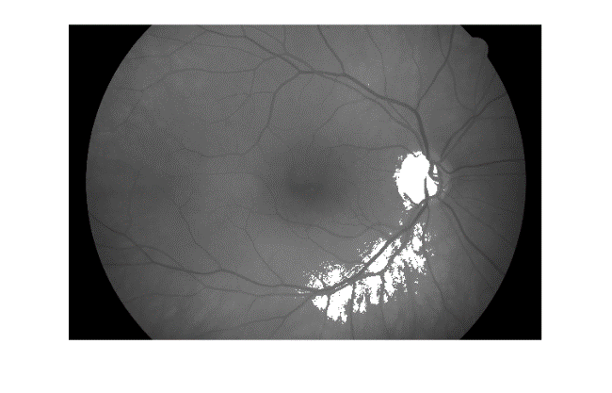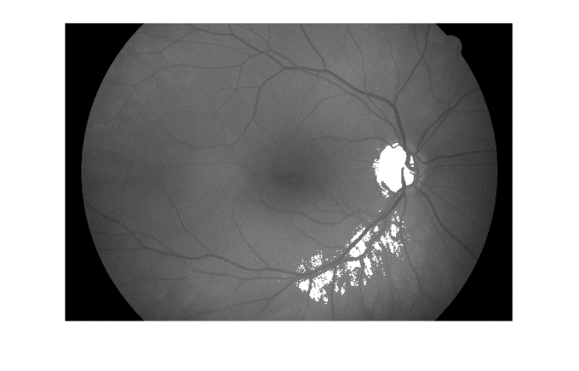12- Puedo reducir la sensibilidad y aumentar el porcentaje de percentil para quitar falsos positivos y acotar la región.

Binaria

Percentil

13- Aumento el percentil al 98%, las regiones se acotan y acota muy bien la región que me interesa, ahora tengo que acotar la sensibilidad para intentar tener la mejor solución posible en todas las imágenes obviando los falsos positivos.

14- Al acotar la sensibilidad hay casos que al ponerle más sensibilidad me empeora el resultado asique voy a hacer que coja varias sensibilidades diferentes y después analizar todos los casos y buscar el mejor.

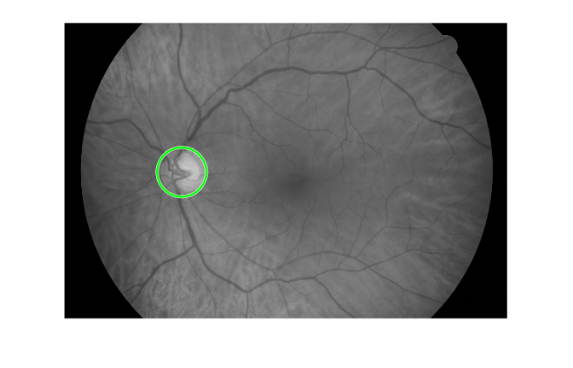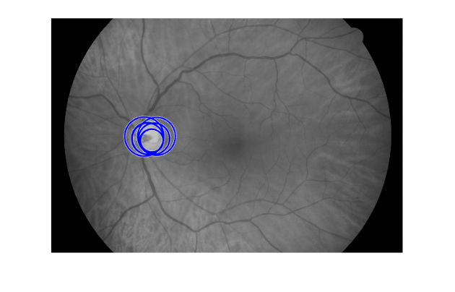15-Tengo que seleccionar uno de todos los candidatos que tengo. Creo un seleccionador de candidatos, escojo el círculo con el radio más cercano a 390 que es el radio aproximado del disco en cada imagen.

Candidato Seleccionado

Candidatos

16- Ahora mismo siempre detecta la mejor solución tanto total o parcial. Las soluciones parciales las voy a ajustar aumentando su radio para intentar conseguir toda la región o al menos casi toda.

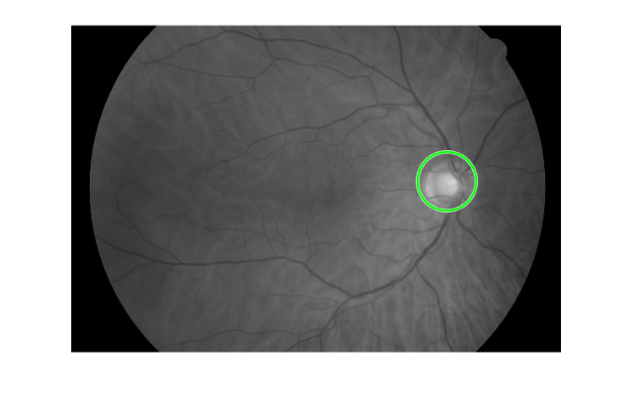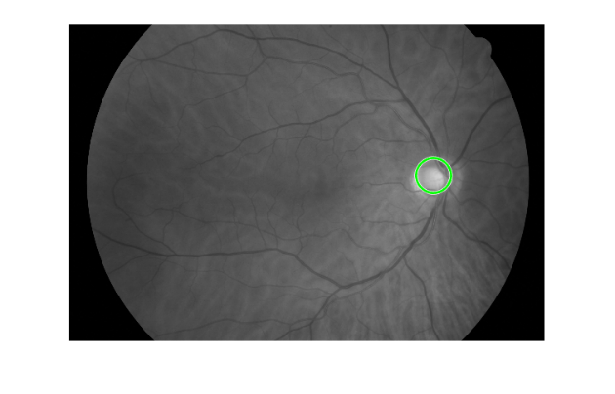17-En las imágenes con glaucoma detecta casi siempre bien la zona pero en las imágenes saludables no es capaz casi nunca de detectar el círculo ya que el radio es mucho menor, le pongo un parámetro en el que se le indica si la imagen es de un ojo saludable o no y con eso detecto diferentes radios.

Radio modificado

Radio original

18-En algunos caso la solución que da está muy alejada de la solución asique voy a acotar un rango en el eje de las y para buscar la solución. 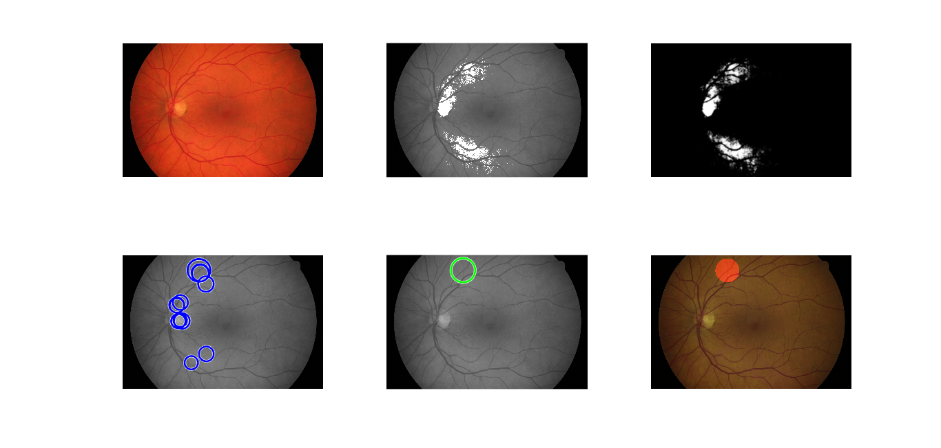

19-Al final utilizo el mismo radio para las dos tipos de imágenes y no los detecto por su posición, la solución que tome fue aumentar el percentil al 99%, de esta forma la mayoría de los pixeles blancos están en el disco óptico y por tanto están en el lugar, después hago un ajuste estático del radio para que aunque sea una solución parcial que detecte la mayor sección posible del ojo. El radio que le introduzco es un poco superior al radio que realmente tiene el disco óptico, esto lo hago por si una solución parcial esta desplazada que sea capaz de coger la mayor parte de disco posible sin tener un exceso de error.